31 июля 2015 года Молодежная Палата района Братеево вместе с Куратором Молодежных Палат ЮАО - Власенко Антоном Юрьевичем, приняли участие в Саммите«Грани будущего - 2015» .
31.07.2015
С 15 июля 2015 года стартовал Летний Саммит «Грани будущего- 2015».
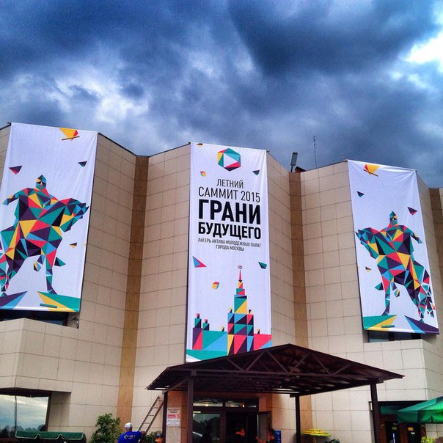

31 июля 2015 года Молодежная Палата района Братеево вместе с Куратором Молодежных Палат ЮАО - Власенко Антоном Юрьевичем, приняли участие в Саммите«Грани будущего - 2015» .
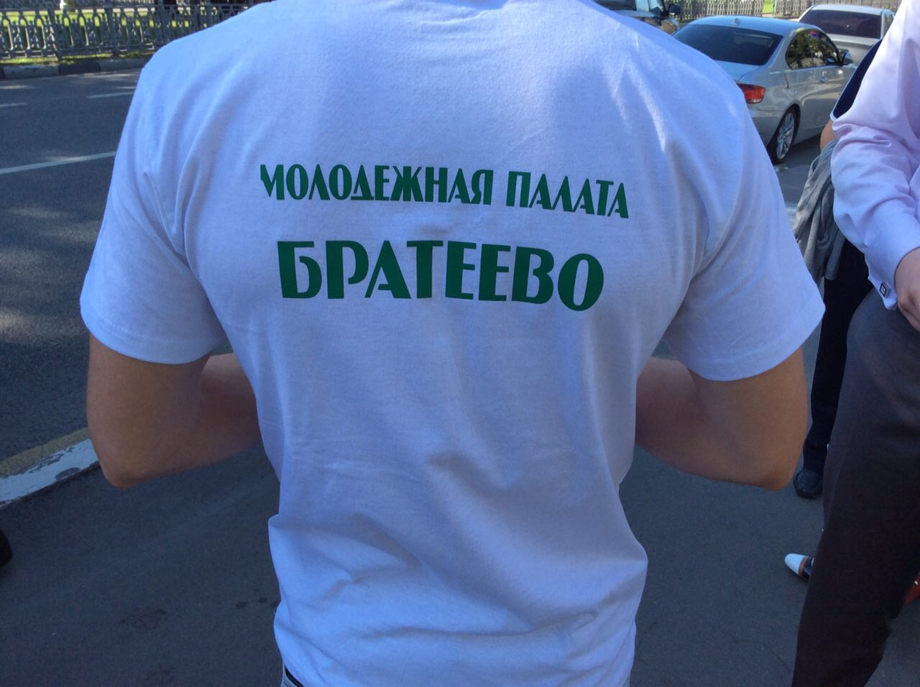

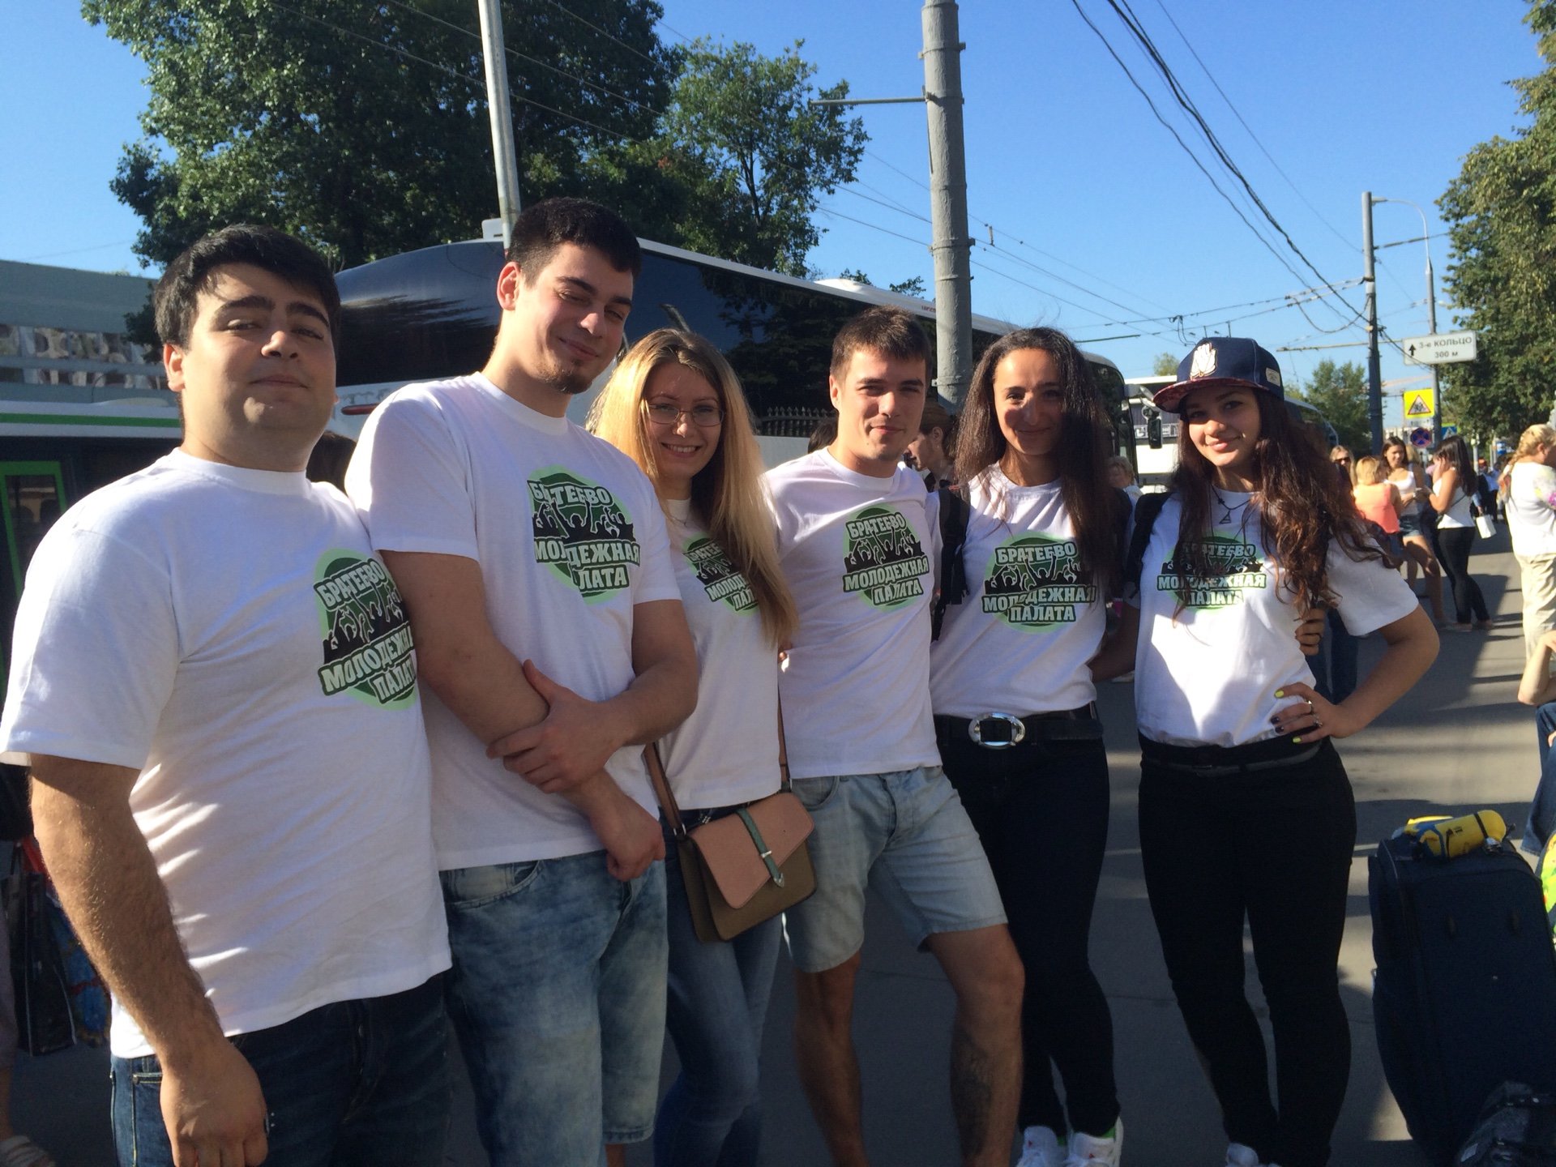

Летний Саммит «Грани будущего - 2015» это уникальная площадка для актива Молодёжных палат Москвы - юношей и девушек от 18 до 30 лет, стремящихся сделать город лучше. Смена летнего лагеря длится всего 3 дня, но программа мероприятий очень насыщенная: ежедневные лекции и тренинги, квесты, встречи с ВИП-персонами, среди которых известные политики, бизнес-тренеры, журналисты, владельцы крупных компаний и профессионалы из других сфер.
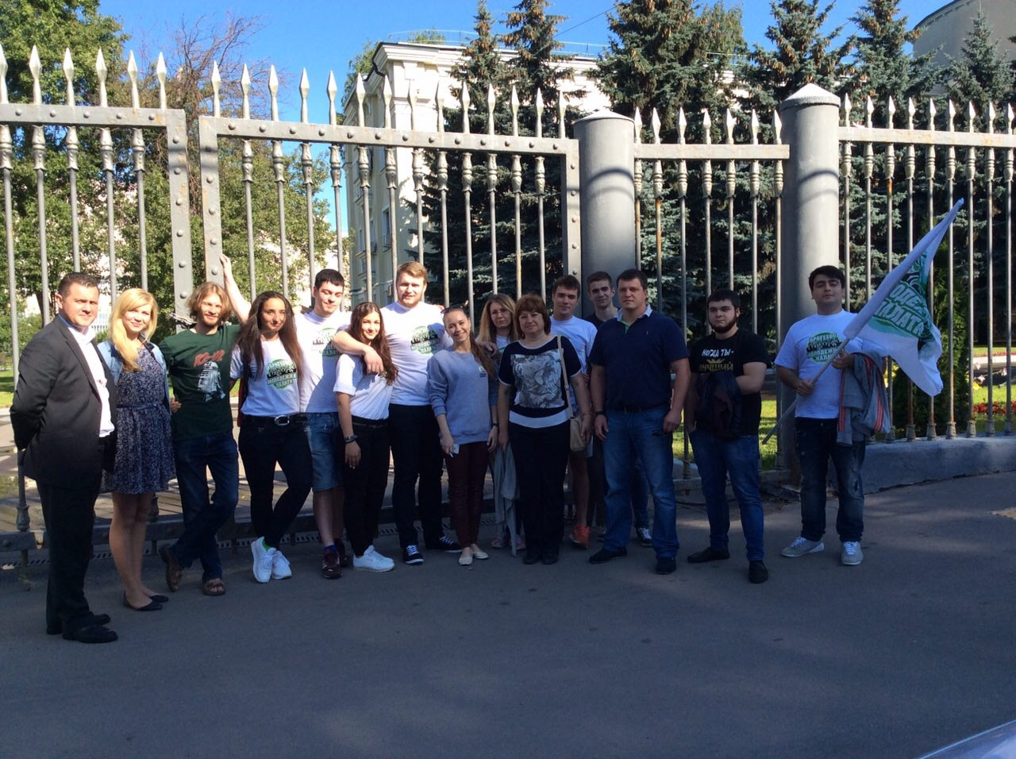

Адрес страницы: http://brateevo.mos.ru/junior-chamber/detail/2046034.html
Управа района Братеево города Москвы

